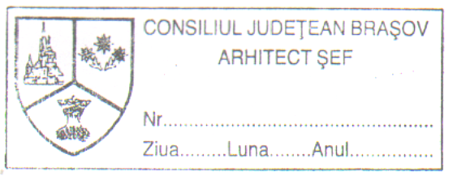CĂTRE
PREȘEDINTELE CONSILIULUI JUDEȚEAN BRAȘOV

CERERE
PENTRU EMITEREA AVIZULUI CONSILIULUI JUDEȚEAN BRAȘOV
PENTRU PUZ

Subsemnatul......................................................................................................................................., CNP/CUI...................................................., cu domiciliul/sediul în județul.................................................., mun./oraș/comuna ..................................................., sat........................................., sect..............................., strada......................................................, nr..........., bl.........., sc.........., ap........., tel....................................., solicit emiterea avizului pentru PUZ .....................................................................................................
........................................................................................................................................................................., în județul..............................., mun./oraș/comuna .........................................sat............................................, strada......................................................, nr..........., întocmit de arhitect/urbanist .........................................
.........................................................................................................................................................................

Anexez:

- Certificatul de urbanism nr.
- Avizul de oportunitate nr.................................................................................................................
- Titlul de proprietate.............................................................................................................................
- Documentația topografică vizată de OJCPI Brașov............................................................................
- Documentația PUZ constând în :
  - Piese scrise: Memoriu General și RLU
  - Piese desenate: Încadrarea în PUG; Situația existentă; Reglementări Urbanistice; Propunere de Mobilare; Situația Judidică; Reglementări Edilitare

DATA SEMNĂTURA

e-mail proiectant: ...................................................................

e-mail beneficiar: ...................................................................

